河南瑞琦新型材料有限公司
利用废旧塑料年产5万吨高分子改性颗粒料改建项目及新建年产1.5万吨复合塑料制品建设项目
环境影响评价公众参与说明

河南瑞琦新型材料有限公司
二〇二四年九月 河南•南阳
目录
1 概述 1
1.1项目概况 1
1.2公众参与情况概述 2
2 征求意见稿公示情况 4
2.1 公示内容及时限 4
2.2 公示方式 4
2.2.1 网络 4
2.2.2 报纸 8
2.3查阅情况 11
3公众意见情况 12
4其他公众参与情况 12
4.1 公众参与相关资料存档备查情况 12
4.1 公众提出意见情况 12
5附件 13
诚信承诺 14

1 概述
公众参与是环境影响评价的重要组成部分。区域建设对周围自然、社会环境、居民等将产生一定的影响，公众参与旨在听取相关单位和公众的意见，将公众的建议与意见向建设部门和管理部门反映，在建设时充分重视民众的意见，以使项目建设对环境影响的程度减少到最小，并从中取得有价值的意见和建议，改善项目布局及施工管理，把项目建设工作做得更完善、更顺民心。
公众参与对象主要包括项目环境影响评价范围内的公民、法人和其他组织，以及环境影响评价范围之外关心本项目建设的公民、法人和其他组织。环境影响评价信息公开内容主要包括工程基本情况、建设厂址及周边主要环保目标的位置和距离、主要环境影响现状监测及预测情况、采取的主要环境保护措施及其有效性分析、环评结论要点、公众参与的途径方式等信息。
环境影响评价信息公开方式主要有：通过网络平台公开、通过建设项目所在地公众易于接触的报纸公开、在项目所在地公众易于知悉的场所张贴公告等。

1.1项目概况
河南瑞琦新型材料有限公司是一家从事再生资源加工，再生资源回收，再生资源销售等业务的公司。企业位于河南省南阳市社旗县潘河街道办富民路1号，目前有年产5万吨高分子改性颗粒料项目，该项目利用废品回收站回收的废PE塑料瓶、废PPR管、ABS光伏边角料等废旧塑料经破碎、清洗、改性造粒生产高分子改性颗粒料，产品可用于下游工厂生产排水管道等。
随着企业的发展，河南瑞琦新型材料有限公司拟进行改扩建项目，增加回收塑料的种类，并进行下游产品及其他塑料制品的生产。项目已在社旗县发展和改革委员会备案，项目代码2312-411327-04-01-219935。

1.2公众参与情况概述
根据《环境影响评价公众参与办法》（生态环境部部令第4号）第三十一条，对依法批准设立的产业园区内的建设项目，若该产业园区已依法开展了规划环境影响评价公众参与且该建设项目性质、规模等符合经生态环境主管部门组织审查通过的规划环境影响报告书和审查意见，建设单位开展建设项目环境影响评价公众参与时，可以按照下列条款予以简化：①首次公示相关应当公开的内容纳入征求意见稿公示公开内容一并公开；②公示时间由10个工作日的期限减为5个工作日；③免予张贴公告的方式。本项目位于社旗县先进制造业开发区，社旗县先进制造业开发区已依法开展了规划环境影响评价公众参与且本项目建设项目性质、规模等符合经生态环境主管部门组织审查通过的规划环境影响报告书和审查意见，因此本次公众参与将首次公示相应内容与报告书征求意见稿公示内容一并通过网络公开，公示时间为5个工作日，网络公开期间同步在河南经济报上公开2次，充分收集公众意见。
公众参与情况见下表。
表1 公众参与情况一览表
形式 | 时间 | 地点及内容 | 参与人员 | 备注
征求意见稿公示 | 2024年6月25日~2024年7月2日 | 社旗县自然资源局网站：  https://www.sheqi.gov.cn/jjwz/sqxzrzyj/gs11/content_113678（其中征求意见稿网址：链接：  链接：https://pan.baidu.com/s/1mJ5ZB0PXn76UA1VPGYQEqA  提取码：6lpp；  公众意见表网址：http://www.mee.gov.cn/xxgk2018/xxgk/xxgk01/201810/t20181024_665329.htm） | 社会公众 | 公示时间 5个工作日，无信息反馈
报纸  公示 | 2024年6月27日 | 河南经济报 | 社会公众 | 无信息反馈
报纸  公示 | 2024年6月29日 | 河南经济报 | 社会公众 | 无信息反馈

2 征求意见稿公示情况

2.1 公示内容及时限
按照《环境影响评价公众参与办法》的要求，在环境影响评价报告书主要内容基本编制完成后，建设单位以网络、报纸的形式进行了征求意见稿公示，公示时间为2024年6月25日~2024年7月2日。
公示内容主要包括：建设项目情况简述；建设项目对环境可能造成影响的概述；预防或者减轻不良环境影响的对策和措施的要点；环境影响报告书提出的环境影响评价结论的要点；公众查阅环境影响报告书征求意见稿全文的网络链接及查阅纸质报告书的方式和途径；征求公众意见的范围和主要事项；征求公众意见的具体形式；公众提出意见的起止时间。

2.2 公示方式

2.2.1 网络
本次公示网站为社旗县自然资源局网站，公示时间为2024年6月25日~2024年7月2日，共五个工作日，公示内容包括报告书征求意见稿全文，调查样表，符合《办法》要求，具体公示内容及连接如下：
网络公示时限：2024年6月25日~2024年7月2日。
网络公示网址：
https://www.sheqi.gov.cn/jjwz/sqxzrzyj/gs11/content_113678
征求意见稿网址：
链接：https://pan.baidu.com/s/1mJ5ZB0PXn76UA1VPGYQEqA
提取码：6lpp
公众意见表网址：
http://www.mee.gov.cn/xxgk2018/xxgk/xxgk01/201810/t20181024_665329.htm
网络公示截图：截图见下图。
载体选取符合性分析：本项目选用网络公开载体为社旗县自然资源局对外公开官方网站，属于河南省当地公共媒体网站，公示时限为2024年6月25日~2024年7月2日连续公示5个工作日。因此，本项目网络公开载体的选取符合《环境影响评价公众参与办法》要求。
表3 公众参与信息公示
河南瑞琦新型材料有限公司利用废旧塑料年产5万吨高分子改性颗粒料改建项目及新建年产1.5万吨复合塑料制品建设项目公众参与公示
河南瑞琦新型材料有限公司利用废旧塑料年产5万吨高分子改性颗粒料改建项目及新建年产1.5万吨复合塑料制品建设项目初稿已编制完成，根据《中华人民共和国环境影响评价法》、《建设项目环境保护管理条例》、《环境影响评价公众参与办法》，现将有关信息予以公示。
一、报告书征求意见稿全文的网络链接及纸质件的查阅方式和途径
1、获取电子版报告，公众可通过本链接附件下载：
链接：https://pan.baidu.com/s/1mJ5ZB0PXn76UA1VPGYQEqA
提取码：6lpp
2、获取纸质报告可前往建设单位或环评单位获取。
二、征求意见的公众范围
项目周边的公民、法人、相关部门及有关专家。
三、公众提出意见的主要方式
以信函、电话、电子邮件等方式向建设单位或者委托的环境影响评价机构、负责审批该项目环评报告的环境保护行政主管部门提交意见。
四、公众意见表的网络链接及下载方式
https://www.mee.gov.cn/xxgk2018/xxgk/xxgk01/201810/t20181024_665329.html
五、公众意见反馈采纳时限
本公示发布之日起五个工作日内。
五、建设单位联系方式
单位名称：河南瑞琦新型材料有限公司 联系人：陈总
地址：社旗县潘河街道办富民路1号 联系方式：13983422892
六、环评单位联系方式
单位名称：南阳育水环保科技有限公司
地址：南阳市张衡街道独山大道与两相路交叉口独山大道188号
联系人：李工 联系方式：15537767883
河南瑞琦新型材料有限公司 2024年6月25日

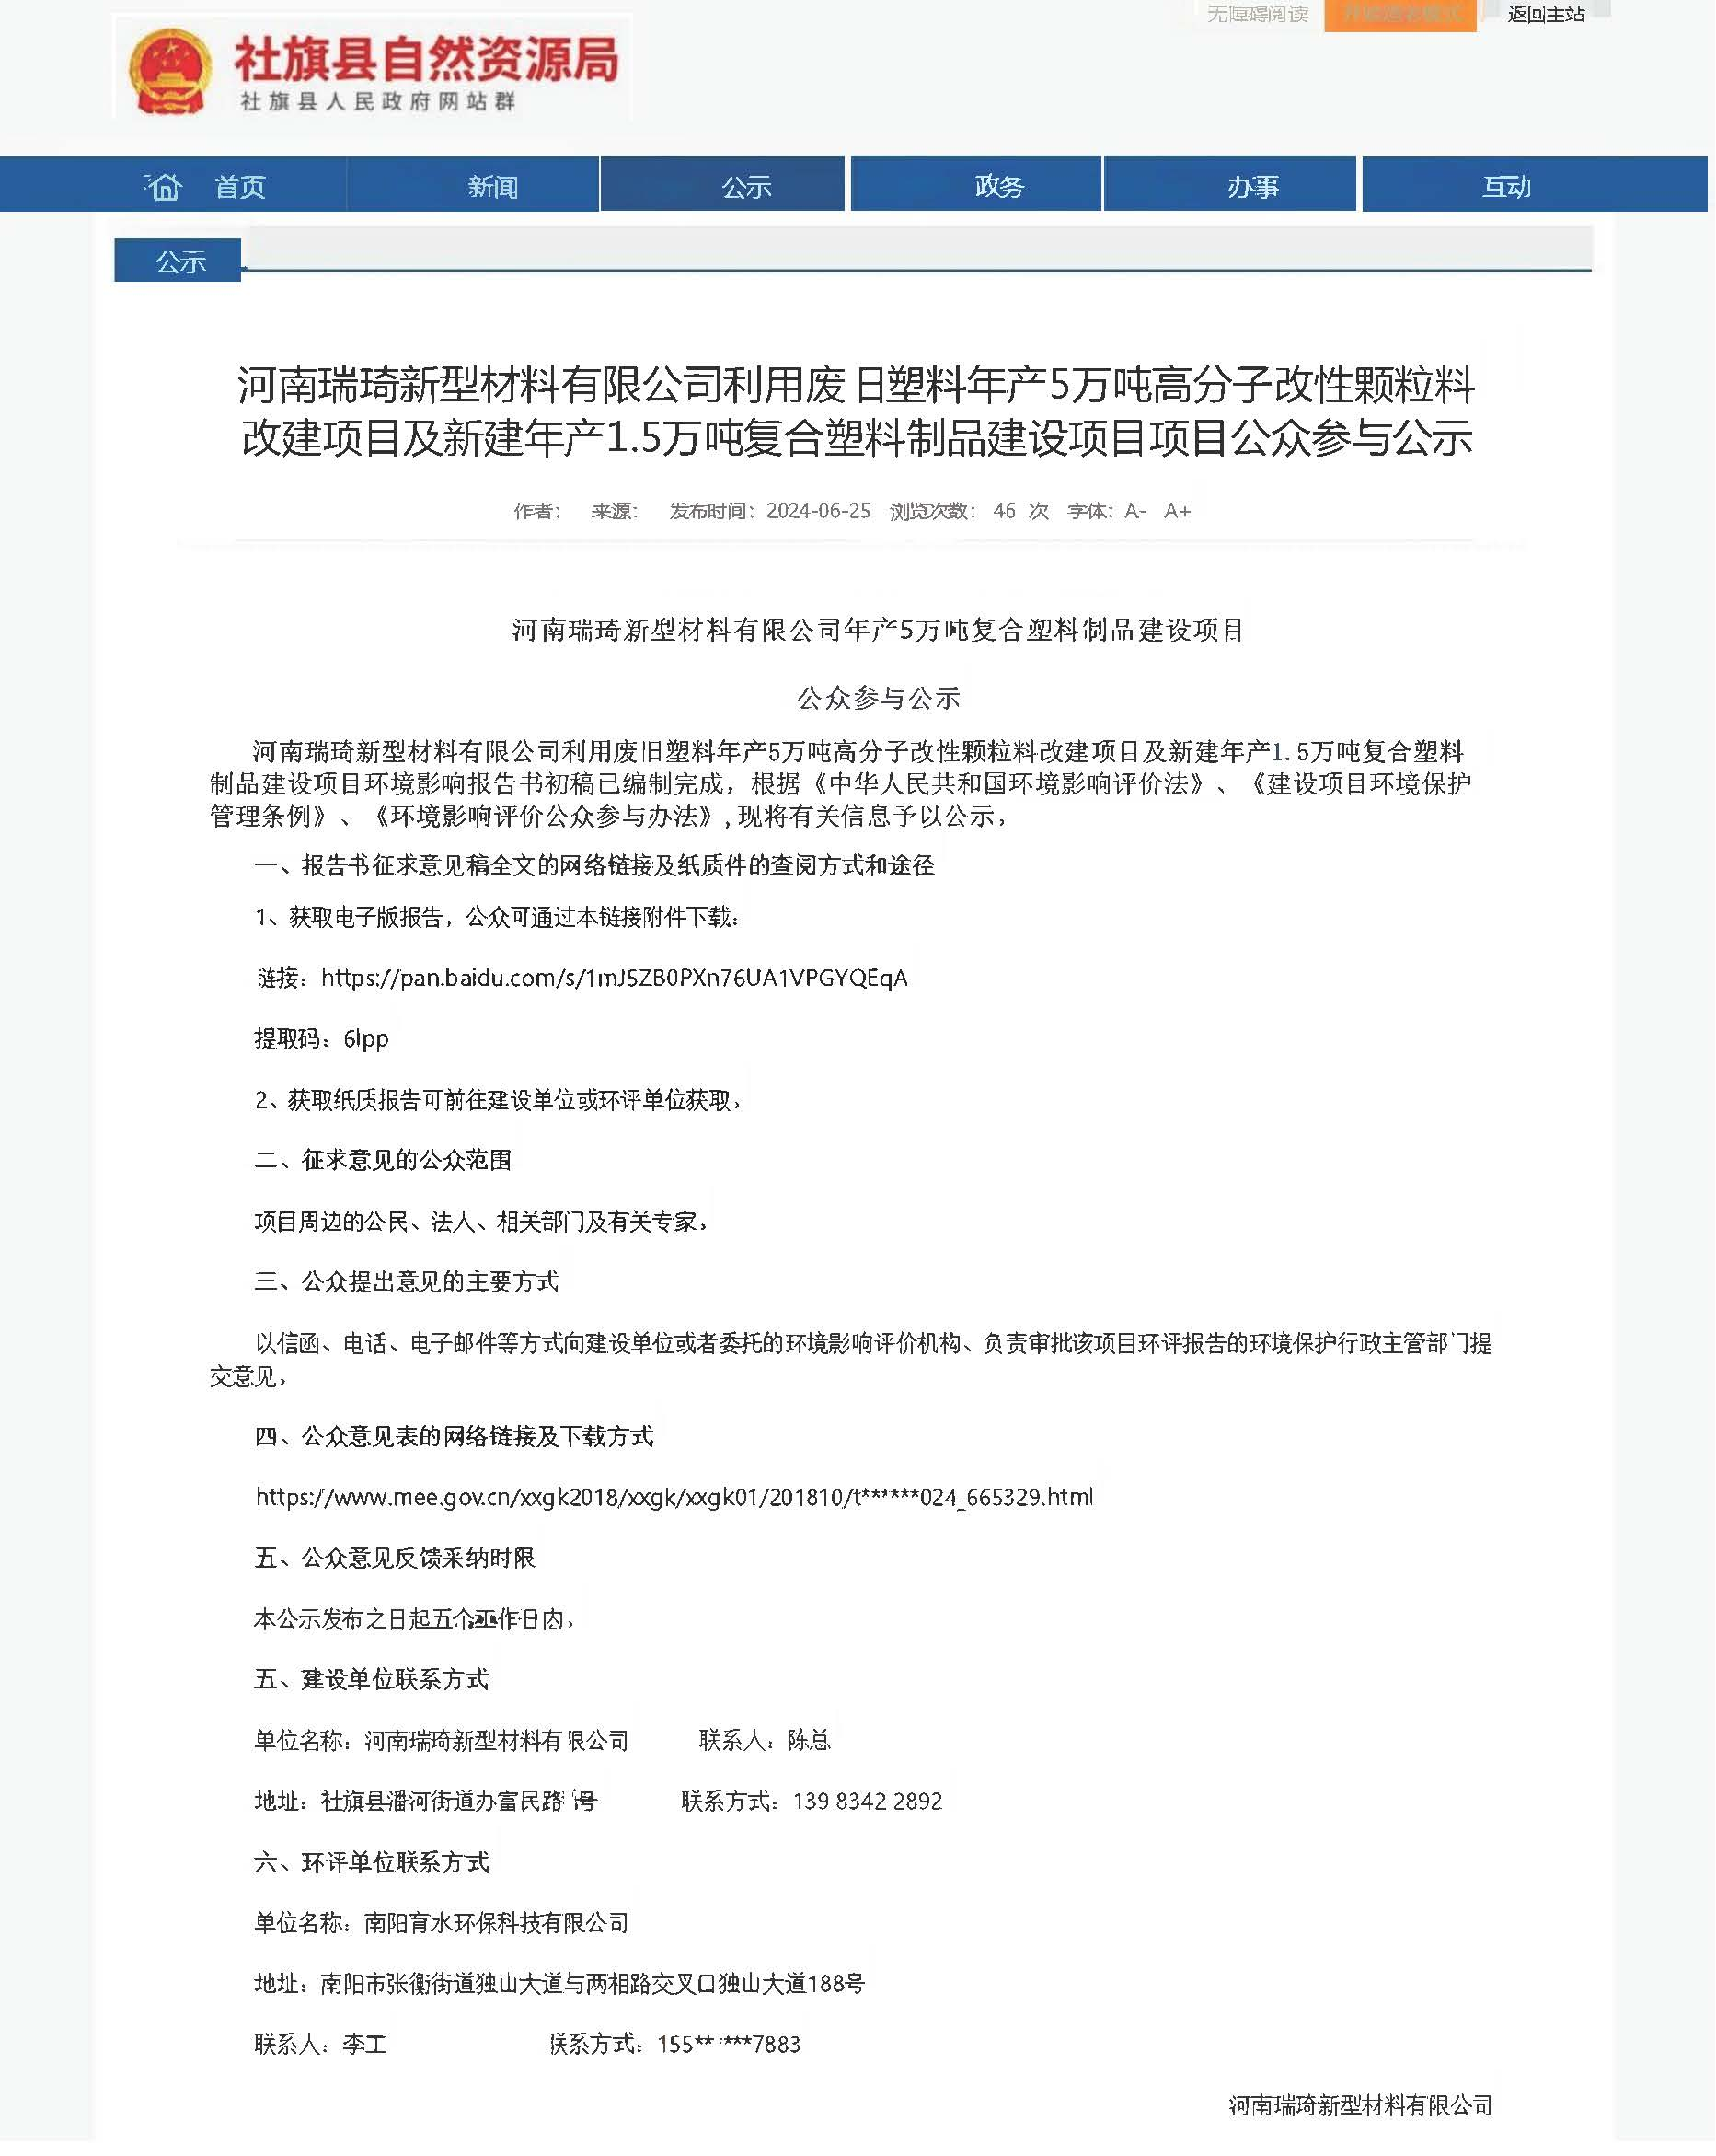

图2-1 项目征求意见稿网站公示截图

2.2.2 报纸
报纸名称：河南经济报；
报纸日期：2024年6月27日和2024年6月29日；
报纸照片：报纸照片见图2-2和图2-3。
载体选取符合性分析：本项目位于河南省南阳市，其公开方式采用建设项目所在地且公众易于接触的当地报纸，于2024年6月27日和2024年6月29日各登报公示1次，共2次。因此，本项目报纸公开载体的选取符合《环境影响评价公众参与办法》要求。

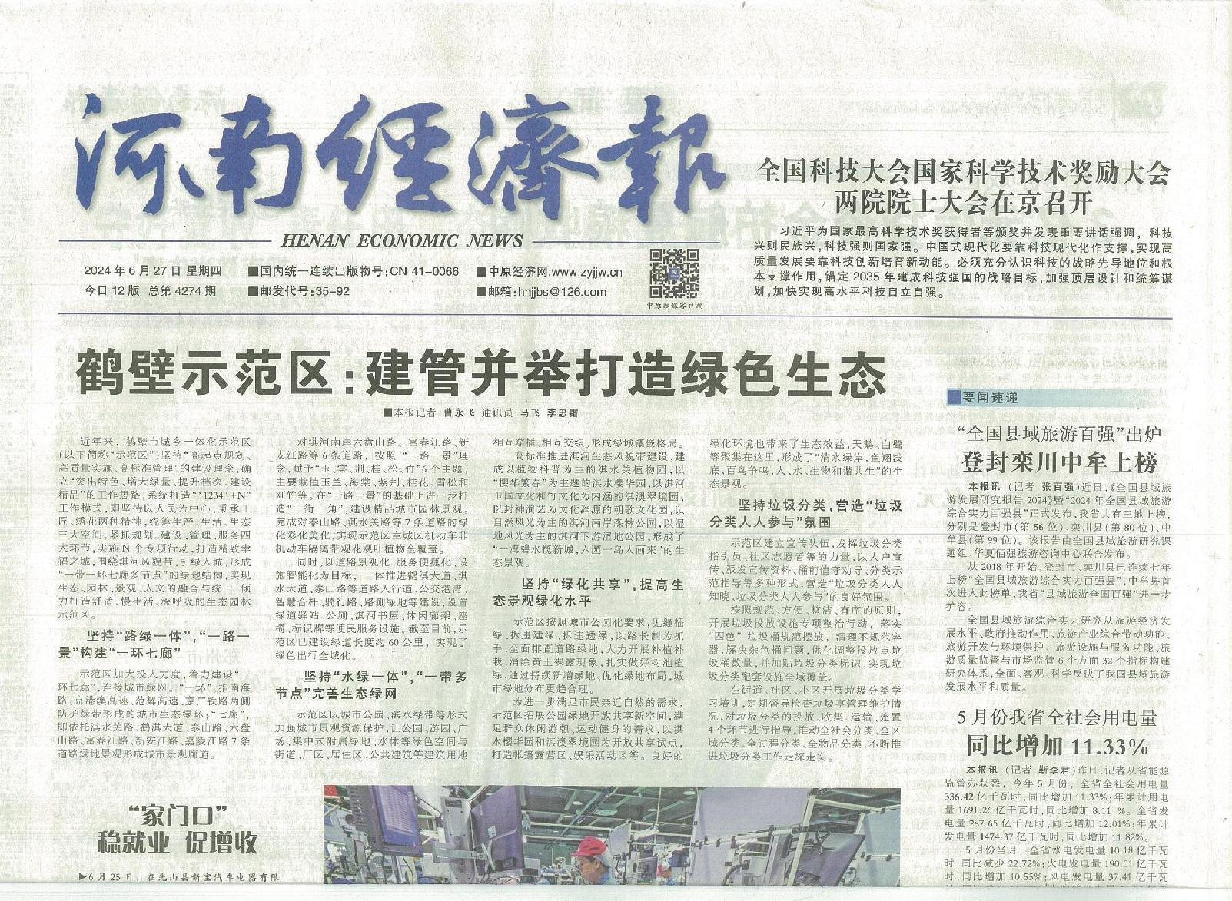
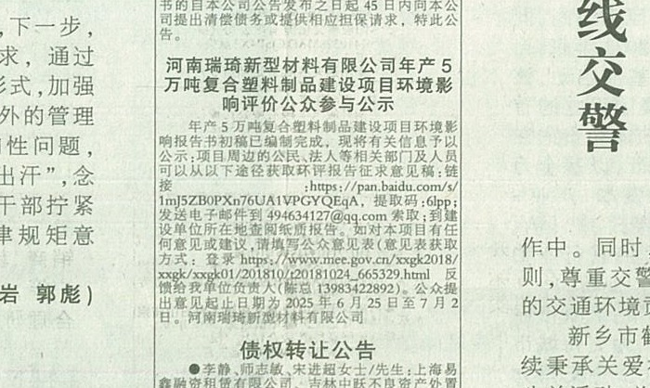
图3-2 第一次报纸公示照片

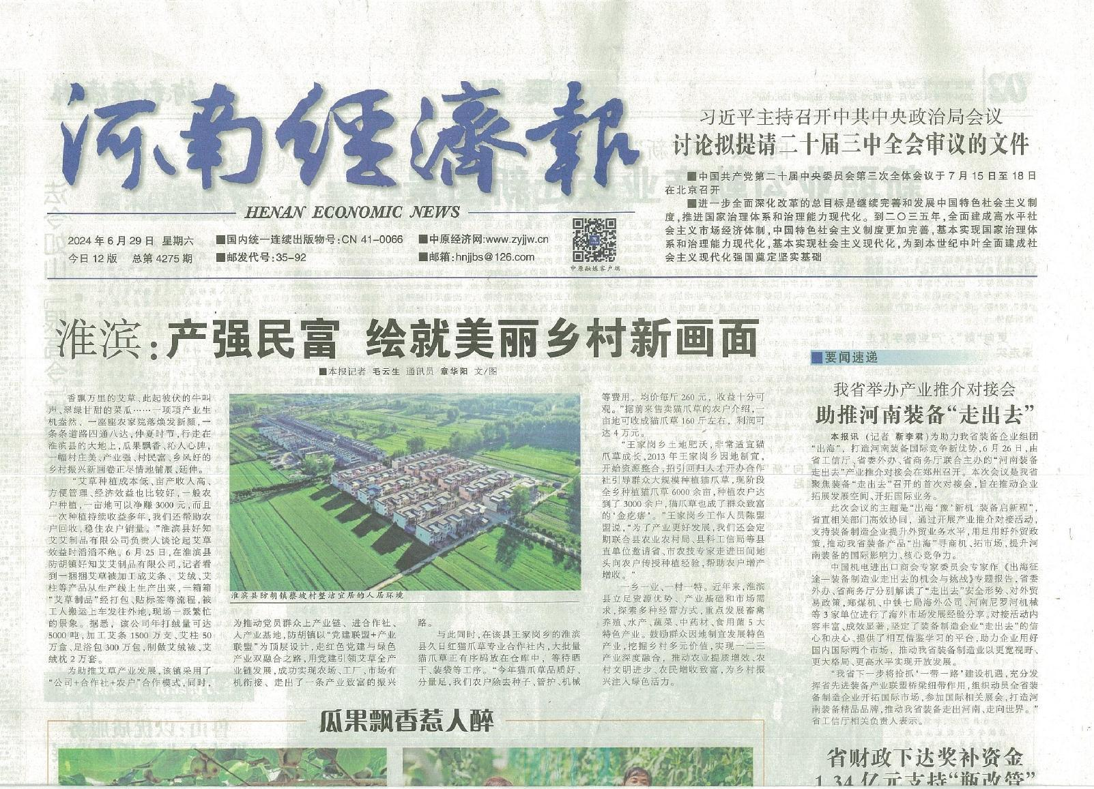
图3-3 第二次报纸公示照片

2.3查阅情况
查阅场所设置情况：本项目征求意见稿公示期间，公众可通过联系建设单位或环评单位获取征求意见稿或网上自行下载，公众可通过填写公众意见表，并通过邮件、信函等方式反馈给建设单位或环评单位。
查阅情况：本项目征求意见稿公示期间，未收到公众关于本项目的反对意见，有部分群众进行了查阅。

3公众意见情况
本次征求意见稿在社旗县自然资源局网站、河南经济报进行公示，并制作了纸质版的征求意见稿，放置于本公司办公室供附近关心项目进展情况的群众及代表进行查阅，在公示期间，没有群众及代表来查阅、咨询项目相关情况，也没有公众就相关问题向我公司或环评单位提出意见及建议。

4其他公众参与情况

4.1 公众参与相关资料存档备查情况
本项目公众参与相关资料已整理完成，存档备查。

4.1 公众提出意见情况
本项目在公开期间，未收到公众在环境影响方面质疑性意见，因此不再采取深度公众参与。

5附件
附件 公众参与诚信承诺书

诚信承诺
我单位已按照《环境影响公众参与办法》》（生态环境部令第4号）要求，在河南瑞琦新型材料有限公司利用废旧塑料年产5万吨高分子改性颗粒料改建项目及新建年产1.5万吨复合塑料制品建设项目环境影响报告书编制阶段开展了公众参与工作，在环境影响报告书中充分采纳了公众提出的与环境影响相关的合理意见，并按照要求编制了公众参与说明。
我单位承诺，本次提交的《河南瑞琦新型材料有限公司利用废旧塑料年产5万吨高分子改性颗粒料改建项目及新建年产1.5万吨复合塑料制品建设项目环境影响评价公众参与说明》内容客观、真实，未包含依法不得公开的国家秘密、商业秘密、个人隐私。如存在弄虚作假、隐瞒欺骗等情况及由此导致的一切后果由河南瑞琦新型材料有限公司承担全部责任。

承诺单位：河南瑞琦新型材料有限公司
2024年9月5日

